Здравствуйте уважаемая комиссия! Вашему вниманию представлена диссертация на тему Расчет на устойчивость конструкций гидроцилиндров с применением методов компьютерного моделирования.

1 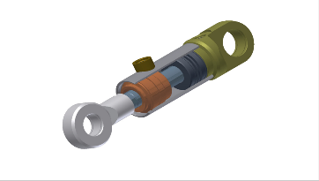

Мною было усовершенствован расчет на

2 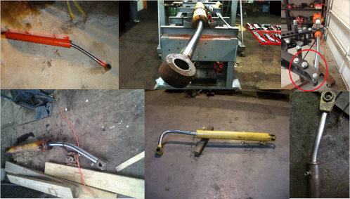

3 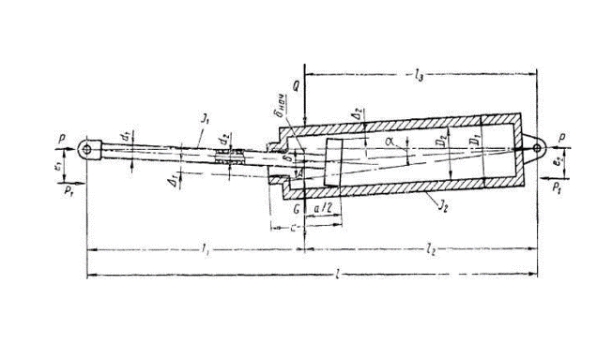

Для расчета применяют модель. Данная модель имеет эксцентричные продольные сжимающие нагрузки. Параметры, применяемые в расчете критической силы это длина закрепления штока до переходной точки А эль один, длина закрепления гидроцилиндра до переходной точки эль два. И моменты инерции сечения корпуса цилиндра, и момент инерции сечения штока.

4 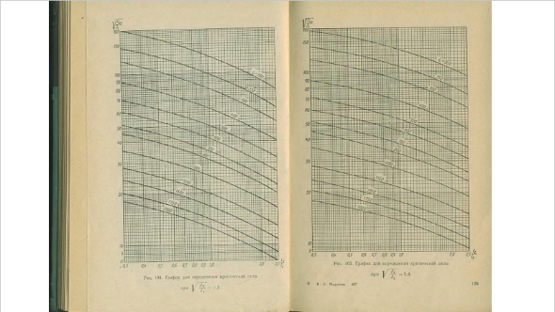

В настоящее время критическую силу получают из графиков Гипруглемаша. По оси икс отсчитывается отношение длины закрепления гидроцилиндра до переходной точки к это длина закрепления штока до переходной точки А. Диапазон значений от семи до ста восьмидесяти.

По оси игрек отсчитывается корень критической силы деленый на момент инерции. Каждая кривая на графике построена для определенного значения длина закрепления штока до переходной точки А в диапазоне от 200мм до 2 метров.

Существует восемь графиков. Каждый график для определённого значения корня отношения момента инерции сечения корпуса цилиндра к моменту инерции сечения штока.

Значения, не попадающие на кривые или графики нужно экстраполировать.

Графики выполнены очень плохо. Лучший вариант что мне удалось найти. Для сканирования мною было разработано программа для аппроксимации.

5 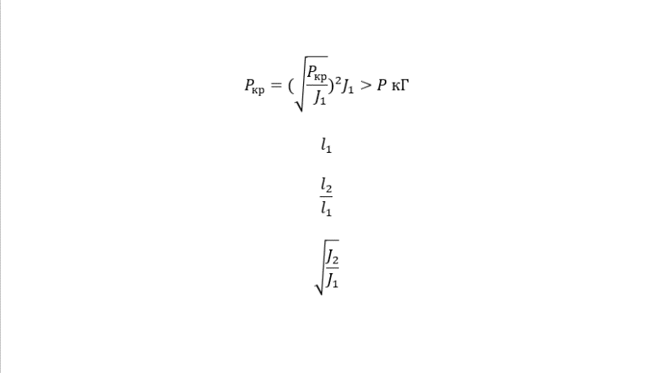

После получения корня отношения критической силы к моменту инерции с графика нужно получить значение критической силы путем простого преобразования.

6 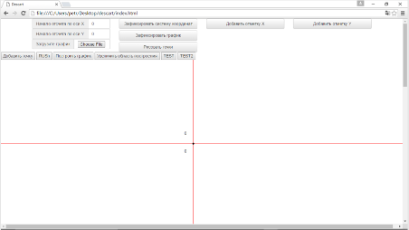

Мною разработана программа для снятия полуавтоматического снятия данных с графиков. Данная программа имеет две системы координат. Скрытую пиксельную и накладную настраиваемую под график.

Это позволяет минимизировать человеческий фактор при снятии данных . это позволяет исключить зрительную ошибку а также минимизирует случайную погрешность. Грубая погрешность видна сразу. Систематическая и прогрессирующая погрешность исключена.

Случайная погрешность минимизируется за счет большого количества точек для каждой кривой. относительно высокой плотности точек практически каждый пиксель на графике имеет свою точку. В среднем получено от трехсот пятидесяти точек для пологих кривых и характерных для цилиндров с большим корнем отношения инерций и до четырехсот пятидесяти для кривых имеющих большой изгиб характерных для цилиндров с маленьким отношением корня отношения инерций штока.

7 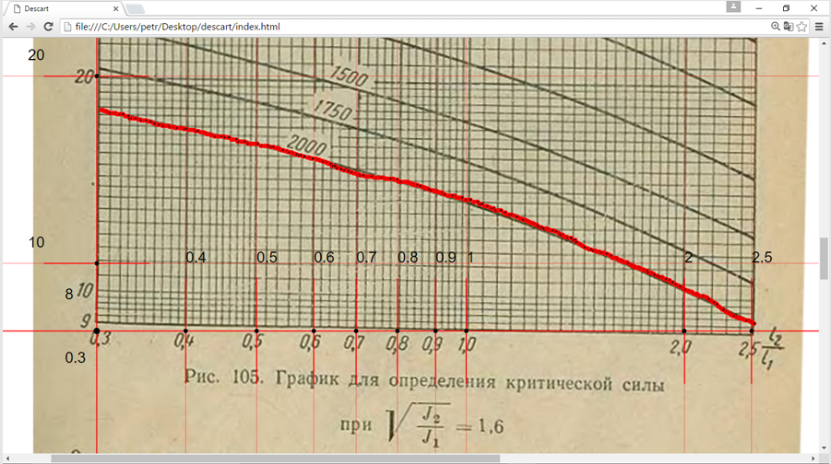

Для снятия данных нужно загрузить график в программу, расставить значения на ось икс и ось игрек. После этого можно провести кривую повторяющую форму с графика. и нажать рассчитать. Каждый маркер с накладной примой имеет определенное значение пикселя, вычтенное от начала накладной системы координат. Каждый участок на оси разделенный отметками имеет коэффициент пропорции. Значение пикселя умножается на коэффициент пропорции, и мы получаем точное значение в координатах для графика.

8 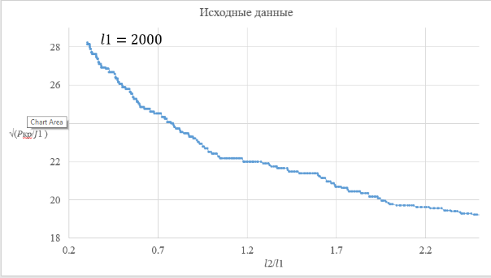

В программе эксель была построена кривая по исходным данным. На слайде представлена кривая при длине штока 2000мм и корне отношения инерций сечения штока и инерции корпуса гидроцилиндра равно одна целая шесть десятых. Кривая имеет убывающий характер. Сильно убывает до точки, в которой длина штока равна длине гидроцилиндра. Дальше имеет более пологий характер.

9 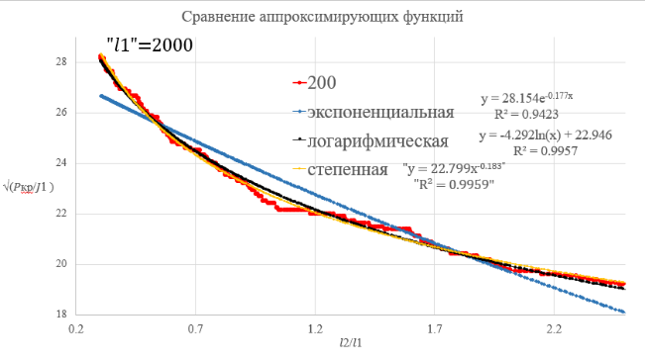

Полученную кривую я аппроксимирую, используя все аппроксимирующие функции. Наиболее близкий результат дает. Экспоненциальная функция с квадратом ошибки р квадрат равное ноль целых девятьсот сорок две тысячных. Логарифмическая с р квадрат равное ноль целых девять тысяч девятьсот пятьдесят семь десятитысячных и степенная с р квадрат равным ноль целых девять тысяч девятьсот пятьдесят девять десятитысячных.

Разница между степенной и логарифмической аппроксимацией минимальна. Степенная аппроксимация значит, что при увеличении длины штока критическая сила уменьшается экспоненциально. Другими словами, при уменьшении длины штока критическая сила значительно резко увеличивается.

Логарифмическая функция утверждает что при увеличении длины штока критическая сила будет резко падать с убывающей скоростью

Я решил проверить обе кривые и посмотреть на результаты.

10

Данные я обрабатывал автоматически для этого я написал программу на языке программирования которая выдавал мне только значения коэффициентов это позволило мне

11

12

13

14

Для сравнения с реальными результатами я использовал программную сред у ансис. Модель я выбрал из справочника Марутова из примера расчета гидроцилиндра на устойчивость. Длина закрепления штока до переходной точки А эль один девятьсот двадцать один миллиметр длина закрепления гидроцилиндра до переходной точки эль два равна девятьсот шестьдесят пять миллиметров, диаметр штока равен пятидесяти миллиметрам внутренний диаметр длины штока равен сто миллиметров и наружный диаметр штока гидроцилиндра равен сто четырнадцать миллиметров. И моменты инерции сечения корпуса цилиндра, и момент инерции сечения штока.

отсчитывается отношение длины закрепления гидроцилиндра до переходной точки к это длина закрепления штока до переходной точки А равно одна цела четыре сотых

корня отношения момента инерции сечения корпуса цилиндра к моменту инерции сечения штока равен трем

15

По полученным данным видно что …